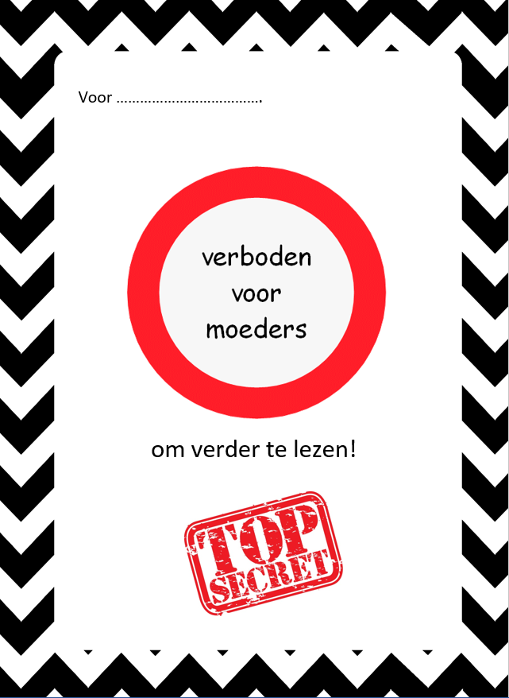

Top secret Deel 1 Beeld: Moederdagskaartje maken.

Hey, het is natuurlijk niet omdat wij nog in lockdown zitten dat Moederdag niet doorgaat.
Onze lieve mama mogen we zeker en vast niet vergeten op 10 mei
Om deze dag te vieren en onze mama’s in de bloemetjes te zetten gaan we vandaag starten aan de voorbereidingen. Je hebt wel nog even tijd maar stel niet te lang uit hé.
We gaan van start met het maken van ons kaartje (*1).
Volgende week helpen we jullie verder met de inhoud van het kaartje (*2) en krijg je ook nog een paar tips voor een leuk geschenk (*3) maar… omdat het niet de bedoeling is dat mama meekijkt gaan we dat sturen in een apart document met de naam (TOP SECRET)
Hoe moet ons moederkaartje er nu uitzien?
Dat mag je dit jaar eens volledig zelf bepalen! (#De luxe van afstandsonderwijs)
Maar hoe begin je daar nu aan?
Stap 1:
Ga op internet op zoek naar enkele voorbeelden. Ga naar www.google.be en typ als zoekterm knutselen + Moederdag + kaartje. Je zal alvast heel wat leuke ideeën vinden.
Bekijk ook eens de voorbeelden hier in de bijlage (scroll naar beneden)
Stap 2:
Kies uit de verschillende voorbeelden die je gevonden hebt het exemplaar dat jij wilt maken.
Stap 3:
Zoek alle materialen die je nodig hebt om jouw kaartje te maken bij elkaar.
Stap 4:
Je kan nu van start gaan om jouw kaart te maken.
Stap 5:
Neem een foto van jouw kaartje en stuur deze door naar de juf/meester.
Ik ben alvast heel benieuwd wat het geworden is

Heb je het moeilijk om voorbeelden te vinden?
Kijk dan zeker en vast op de volgende linken. Deze kunnen je alvast heel wat op weg helpen!
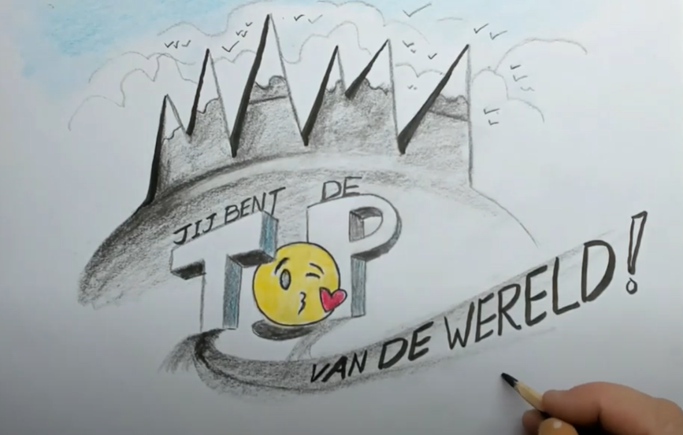
- https://www.youtube.com/watch?time_continue=258&v=yv16PUzVNus&feature=emb_logo
of via deze link
https://www.dropbox.com/s/pthdqcp1ca3b73h/Tekening%20voor%20MOEDERDAG%20-%20Liefste%20Moeder%20ooit%20%21%21.mp4?dl=0
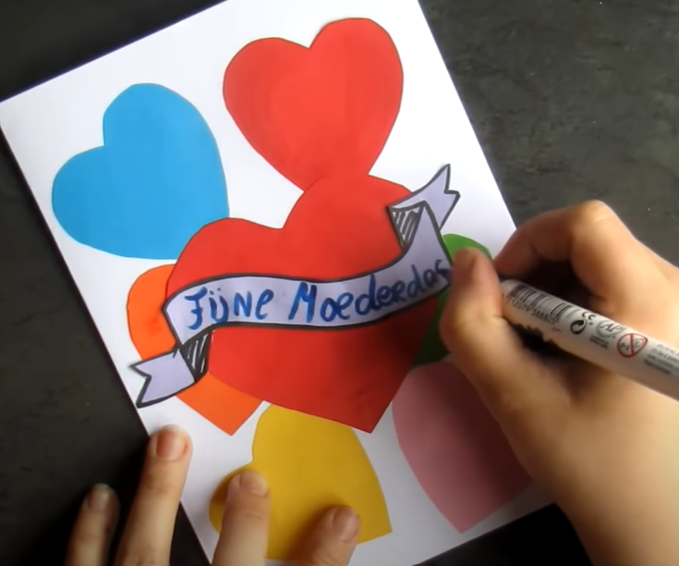
- https://www.youtube.com/watch?v=pXW4attp-5U&t=122s
of via deze link
https://www.dropbox.com/s/bvr8gfb6c8q1zh0/DIY%20Moederdag%20Kaart%20Met%20Magische%20Verborgen%20Boodschap.mp4?dl=0
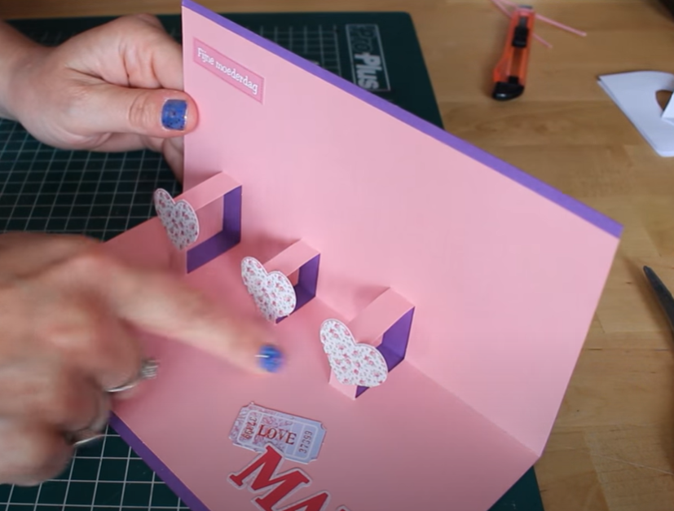
- https://www.youtube.com/watch?v=tyhoqV_Qs4Y
of via deze link
https://www.dropbox.com/s/bvr8gfb6c8q1zh0/DIY%20Moederdag%20Kaart%20Met%20Magische%20Verborgen%20Boodschap.mp4?dl=0
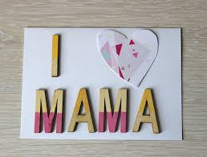

- http://www.cadeausmaken.nl/zelf-een-kaart-maken-voor-moederdag/
( om deze kaart te maken kan je perfect ook gebruik maken van wasknijpers of stokjes van een ijsje! )
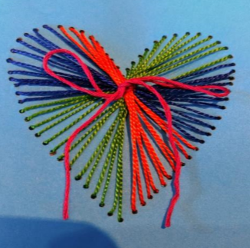
- Genaaid hartje: Zie apart stappenplan (naar beneden scrollen)

- Kaart met hartje
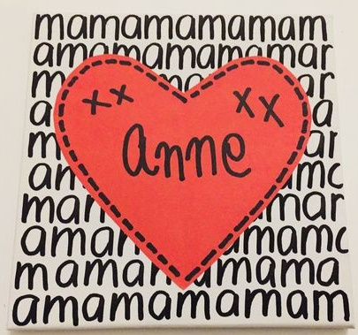

Werkwijze:1. Je neemt een A4- blad, je plooit het in twee zodat je een kaartje krijgt (zoals je nieuwjaarsbrief).
2.Op de voorkant schrijft je MAMA…, maar heel veel keer achter elkaar. Je trekt hiervoor best lijntjes (1 of 1.5 cm uit elkaar) met potlood, zodat je even groot blijft schrijven. Om MAMA te schrijven, gebruik je best een dikkere stift.
Op de tweede regel begin je met AMAM…
OP de derde regel begin je weer met MAMA, zo werk je verder tot je onderaan je blad bent.
3.Je neemt een gekleurd blad papier.
Je tekent er een groot hart op, knipt het uit, je kan het nog versieren zoals hierboven. en je zet de naam van je mama erop.

- Een hartjesschilderij
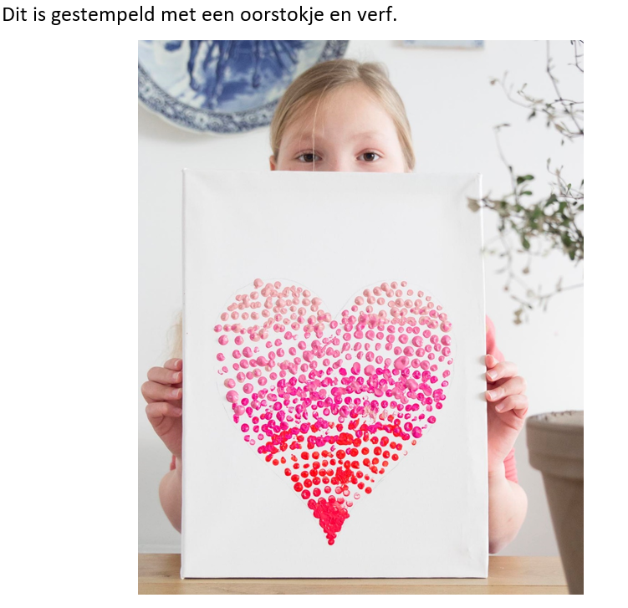

Nog andere leuke ideeën vind je hier:
https://nl.pinterest.com/search/pins/?q=knutselen%20moederdag&rs=typed&term_meta[]=knutselen%7Ctyped&term_meta[]=moederdag%7Ctyped

Veel succes!
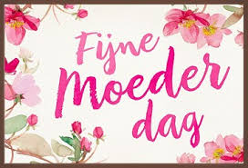

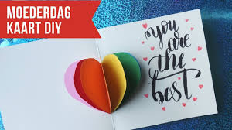

Kaart met genaaid hartje stappenplan

